Κατά την έκδοση της Υπεύθυνης Δήλωσης του υποψηφίου που απαιτεί το Πληροφοριακό σύστημα στο Στάδιο 1. Εκδίδεται από την εφαρμογή gov.gr ως εξής:
- Αντιγράφουμε σε ένα browser την διεύθυνση https://www.gov.gr/ipiresies/polites-kai-kathemerinoteta/psephiaka-eggrapha-gov-gr/ekdose-upeuthunes-deloses έχουμε την εικόνα1 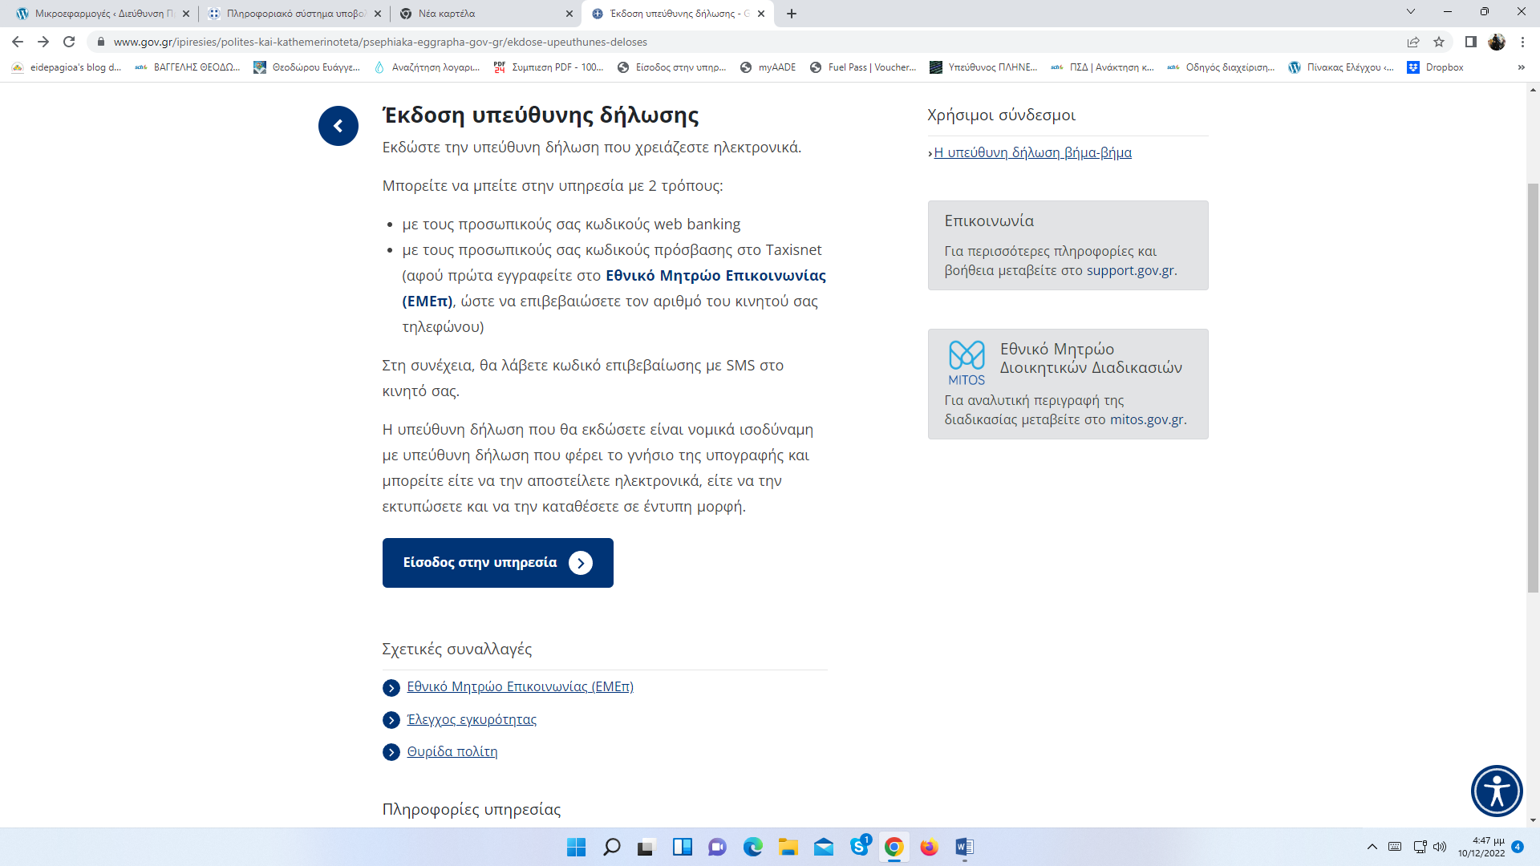

Εικόνα1

- κάνουμε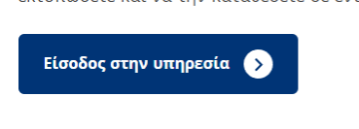

Επιλέγουμε Υπεύθυνη Δήλωση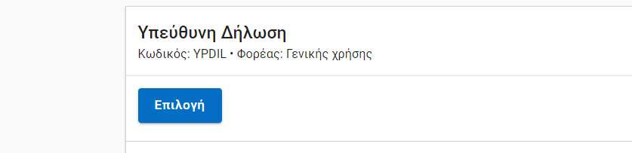

Επιβεβαιώνουμε τα προσωπικά μας στοιχεία

Συμπληρώνουμε Υπεύθυνη Δήλωση

Υπεύθυνη Δήλωση

Συμπληρώστε το κείμενο της δήλωσης
Με ατομική μου ευθύνη και γνωρίζοντας τις κυρώσεις⁽²⁾, που προβλέπονται από τις διατάξεις της παρ. 6 του άρθρου 22 του Ν. 1599/1986, δηλώνω ότι:

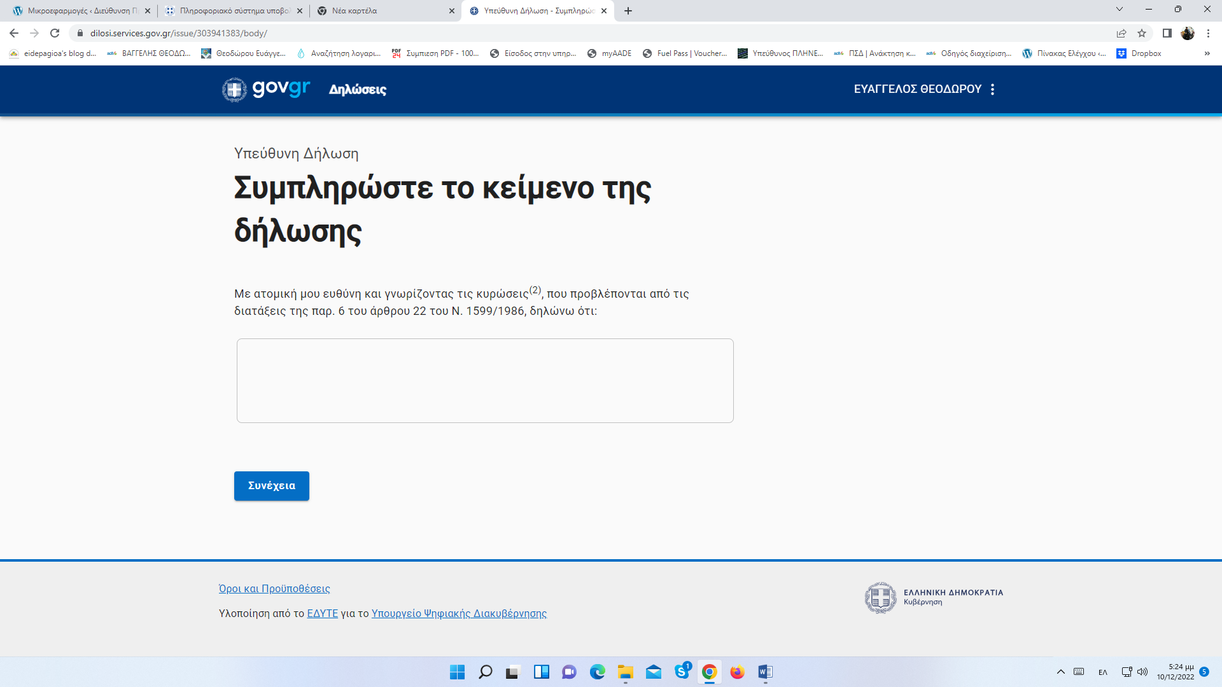

Και στο πεδίο

Συμπληρώστε το κείμενο της δήλωσης
ΚΑΝΟΥΜΕ ΕΠΙΚΟΛΛΗΣΗ το παρακάτω κείμενο :
αα) Δεν διανύω δοκιμαστική υπηρεσία ή εμπίπτω στο πεδίο εφαρμογής της παρ. 1 του άρθρου 78 του ν. 4997/2022, δεν τελώ σε διαθεσιμότητα ή αργία, δεν έχω καταδικαστεί τελεσίδικα για τα αδικήματα της παρ. 1 του άρθρου 8 του Κώδικα Κατάστασης Δημοσίων Πολιτικών Διοικητικών Υπαλλήλων και Υπαλλήλων Ν.Π.Δ.Δ. (ν. 3528/2007, Α’ 26) ή δε μου έχει επιβληθεί τελεσίδικα οποιαδήποτε πειθαρχική ποινή ανώτερη του προστίμου αποδοχών τεσσάρων (4) μηνών, για οποιοδήποτε πειθαρχικό παράπτωμα, μέχρι τη διαγραφή της ποινής κατά το άρθρο 145 του ίδιου κώδικα.
ββ) τη γνησιότητα και αλήθεια των υποβαλλόμενων τίτλων σπουδών και λοιπών δικαιολογητικών,
γγ) Δεν έχω απαλλαγεί από τα καθήκοντά του ως στέλεχος της εκπαίδευσης σύμφωνα με την περ. β’ της παρ. 1 του άρθρου 44 του ν. 4823/2021 τα τέσσερα τελευταία έτη.
δδ) Δεν αποχωρώ υποχρεωτικά από την υπηρεσία λόγω συνταξιοδότησης εντός ενός (1) έτους από την ημερομηνία λήξης της προθεσμίας υποβολής των υποψηφιοτήτων.

